Tisková zpráva, 30. 5. 2016

Czechdesign a světoví experti vydávají publikaci o budoucnosti designu
Na knize Budoucnost designu spolupracovalo 16 světově uznávaných expertů na design. Publikace shrnuje cyklus přednášek a workshopů, díky kterému mohla veřejnost spatřit český design v kontextu zahraničního dění. Vedle zmíněné knihy pokřtí sdružení CZECHDESIGN v pondělí 13. června také svoji druhou publikaci s názvem Design a výzkum. Křest se odehraje v GALERII CZECHDESIGN v 18:00.

„V České republice se stále potýkáme s pojetím designu, který má pramálo společného s neustále se měnícím světem kolem nás. Jsme více než rádi, že jsme díky podpoře grantem z Islandu, Lichtenštejnska a Norska mohli pozvat odborníky, kteří českému publiku ukázali nové cesty, jak k designu přistupovat. Pomohlo nám to nezaspat dobu a věříme, že díky tomu nezaspí dobu ani český design,“ uvádí v publikaci Budoucnost designu Jana Vinšová, manažerka CZECHDESIGN.

CO JE TO, DESIGN A VÝZKUM
Publikace Co je to, Design a výzkum prostřednictvím rozhovorů se šesti profesionály zkoumá současný design zevnitř od současného školství a vzdělávání až po nové strategie muzejních institucí, možnosti mediální prezentace a metody, spojené s navrhováním v rámci studií a ateliérů. Design je dnes přirozeně propojen
s životním stylem člověka - může na něj reagovat nebo jej ovlivňovat. Někdy v něm převáží role estetiky, jindy
dostane větší prostor koncept. Úloha designu je občas snižována na jednoduchého prostředníka vzhledu
i povyšována na vykonavatele celospolečenských změn. Editory publikací jsou Eva Slunečková a Filip Dědic, autorem grafického zpracování Martin Vácha.

BUDOUCNOST DESIGNU
„Publikace Budoucnost designu přináší to nejzajímavější z více než ročního projektu intenzivní spolupráce organizace CZECHDESIGN se zahraničními osobnostmi a institucemi, mezi kterými nechyběl britský Design Council, Helen Hamlyn Centre for Design (Royal College of Art) nebo Norwegian University of Science and Technology. Sborník je obohacen o pohled českých odborníků a designérů, jako např. publicistky Karolíny Vránkové (Respekt) či ředitelky Uměleckoprůmyslového musea v Praze Heleny Koenigsmarkové. Názory více než 30 osobností evropské a české scény na budoucnost designu jsou představeny formou rozhovorů, článků
a citátů,“ popisuje Kamila Matějková, hlavní koordinátorka projektu.

ROLE ČESKÉHO DESIGNU
Jak může design přispívat ke kvalitě každodenního života? Co chybí české žurnalistice v oblasti designu? Jak se staví české firmy ke spolupráci s designéry? A proč má česká a islandská designérská scéna více společného než by se mohlo zdát? To je jen několik z celé řady témat, kterými se publikace zabývá. Editorkou publikace je Kamila Matějková, autorkou grafického zpracování je Markéta Steinert.

O PROJEKTU BUDOUCNOST DESIGNU
Přednáškový cyklus Budoucnost evropského designu je podpořen Fondem EHP grantem z Islandu, Lichtenštejnska a Norska. CZECHDESIGN díky němu pozval do Česka 16 respektovaných osobností ze světa designu. Prahu navštívila například uznávaná kritička designu Alice Rawsthorn (UK) píšící pro světové vydání The New York Times, experti na udržitelný design z The Norwegian University of Science and Technology nebo například Jeremy Myerson (UK) spoluzakladatel výzkumného centra Helen Hamlyn Centre for Design, které vzniklo při Royal College of Art v Londýně.

O SDRUŽENÍ CZECHDESIGN
CZECHDESIGN – centrum českého designu, je nezávislá výzkumná a vzdělávací organizace podporující a rozvíjející český design od roku 2003. Spravuje v současnosti nejčtenější portál o českém designu, pořádáme designérské soutěže a výstavy. V neposlední řadě se věnuje design konzultacím a podporuje firmy při uvádění designu do praxe. Pomáháme designérům i podnikatelům, firmám a státním institucím najít společnou řeč.

Podrobnější informace projektu Budoucnost designu naleznete na: www.budoucnostdesignu.cz
Projekt je podpořen Fondem EHP.

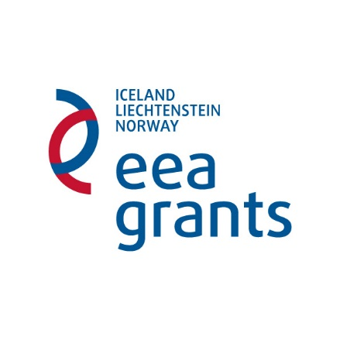

Přehled:
Kdy: pondělí 13. června v 18:00
Kde: GALERIE CZECHDESIGN, Vojtěšská 3, Praha 1, 110 00
Publikace:
Co je to, Design a výzkum, editory publikací jsou Eva Slunečková a Filip Dědic, autorem grafického zpracování Martin Vácha
Budoucnost designu, editorkou publikace je Kamila Matějková, autorkou grafického zpracování je Markéta Steinert

Kontakty:
Karolína Matějková, kontakt pro média, karolina.matejkova@czechdesign.cz. tel.: +420 721 015 428
CZECHDESIGN, Centrum českého designu, Vojtěšská 3, Praha 1 110 00, www.czechdesign.cz

